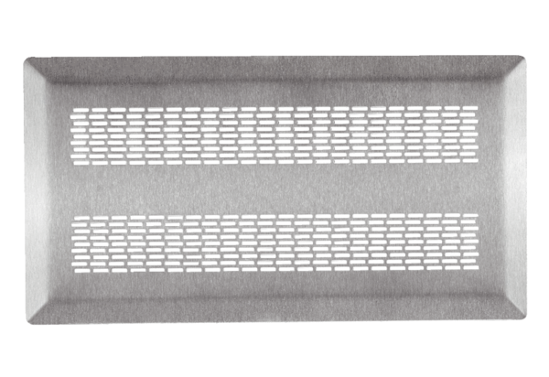Podna rešetka FFS-FGEJedinica za pakiranje: 1 komAsortiman: K
Broj artikla: 0055.0902Proizvođač: MAICO

